**Задание**

Задание студенту Джуманову Ильвару Фаридовичу

гр. РЭМ-441 «Потери нефтепродуктов от испарения из резервуаров. Расчет потери бензина от больших дыханий».

Задание на расчет потерь бензина.

Определить потери бензина при «большом дыхании» из резервуара РВС-5000, расположенного в г. Уфе на перевалочной нефтебазе. Диаметр резервуара Др = 22,76 м., высота Нр = 11,9 м, высота корпуса крыши hk=0,57 м, высота взрыва бензина начальная вз=7м, высота взрыва конечная . Закачка длится t=2,5 часа, с производительностью Q=60м3/ч. Средняя температура бензина Tср=298 К.



Время простоя резерва Тср=17,5 ч. Закачка производится днем в ясную солнечную погоду. Нагрузка дыхательных клапанов Pк.в.=196,2 Па.

Рк.д. =1362 Па. Барометрическое давление Ра=0,1013. Температура начала кипения бензина Тн.к.=319 К, плотность , давление насыщенных паров 311 К. Географическая широта расположения резервуара ’.



**СОДЕРЖАНИЕ**

Введение 4

1. Расчет потерь бензина от «большого дыхания» 6

2. Некоторые методы и средства снижения потерь нефти и нефтепродуктов 15

2.1 Резервуары для хранения легковоспламеняющихся жидкостей (ЛВЖ) 15

2.2 Резервуары с металлическими и синтетическими понтонами 15

2.3 Резервуары с плавающей крышей 16

2.4 Резервуары повышенного давления 18

2.5 Резервуары с эластичными полимерными оболочками (ПЭО) 19

2.6 Подземное и подводное хранение топлив 19

2.7 Использование дисков - отражателей 20

3. Техника безопасности 22

Заключение 23

Список литературы 24

# Введение

Нефть и нефтепродукты проходят сложный путь транспортировки, хранения и распределения. От скважин до установки нефтеперерабатывающего завода, от завода до потребителя. При этом они подвергаются многочисленным транспортным операциям, которые сопровождаются потерями, составляющими около 9% от годовой добычи нефти. Из них 2-2,5% приходятся на потери в сфере транспорта, хранения и распределения нефтепродуктов. Эти потери подразделяются на количественные (утечки, разливы, аварии), качественно-количественные (испарение, смешение). Значительную долю в общем балансе потерь составляют потери от испарения в резервуарах и при сливо-наливных операциях.

Испарение нефти и бензинов приводит к изменению их физико-химических свойств, уменьшению выхода светлых нефтепродуктов при переработке нефти, ухудшению эксплуатационных характеристик двигателей. В связи с этим затрудняется запуск двигателей, надежность их работы, увеличивается расход топлива и сокращается срок эксплуатации. Теряемые легкие углеводороды загрязняют окружающую среду и повышают пожароопасность предприятий.

По данным исследований Всероссийского Научного исследовательского института по сбору, подготовке и транспорту нефти (ВНИИСПТ нефти), при испарении 2% по весу легких фракций автобензин октановое число снижается в среднем Na=0,4 единицы, а удельная мощность двигателя Na = 0,24-0,4%.Этому снижению октанового расхода топлива Na0,3 – 0,36% для различных марок автобензина.

Потери нефтепродуктов на нефтебазах происходят в результате нарушения правил технической эксплуатации сооружений и технологического оборудования. Эти потери (от утечек, смешения, загрязнения, обводнения, неслитого остатка и др.) должна быть полностью ликвидирована или уменьшена путем повышения технического уровня эксплуатации, проведения организационно-технических и профилактических мероприятий.

Одним из основных видов потерь нефти и нефтепродуктов являются потери от «больших дыханий» резервуаров при закачке продукции. «Зеркало» нефтепродуктов при этом как торец поршня в поршневом насосе поднимается вверх и, снимая газовое пространство резервуара, заставляет открыться тарелкам механических дыханий клапанов. Ниже представлен расчет потерь бензина от «большого дыхания» РВС-5000.

# 1. Расчет потерь бензина от «большого дыхания»

1. Определим площадь зеркала бензина

(1)



где dр – внутренний диаметр резервуара, м.

dр =22,76 м.



2. Найдем высоту газового пространства после закачки бензина.

Нг1=Нр-Нвз+, м (2)



где Hр - высота резервуара, м. Hр=11,9м.

Нвз= высота взрыва после закачки бензина, м.

Нвз=11м.

- объем, ограничиваемый поверхностью крыши и плоскостью, проходящей через верхний срез цилиндрической части резервуара (для вертикальных цилиндрических резервуаров с конической крышей, здесь hk – высота конуса крыши, м.)



, м (3)



3. Абсолютное давление в газовом пространстве резервуара до закачка Рр=101325Па

4. Находим высоту газового пространства резервуара до закачки с учетом конуса крыши.

(4)



где - высота взлива бензина конечная, м.



=11м.



- высота взлива бензина начальная, м.



=7м.



=5,09м.



5. Найдем объем газового пространства резервуара

, м3 (5)



где fб- площадь зеркала бензина, м2



6. Найдем отношение абсолютного давления газового пространства резервуара к средней температуре бензина

(6)



7. По графику (рис.1.) для определения плотности бензиновых паров, исходя из уравнения состязания

(7)



найдем плотность паров бензина, где р1 – абсолютное давление в газовом пространстве, Па

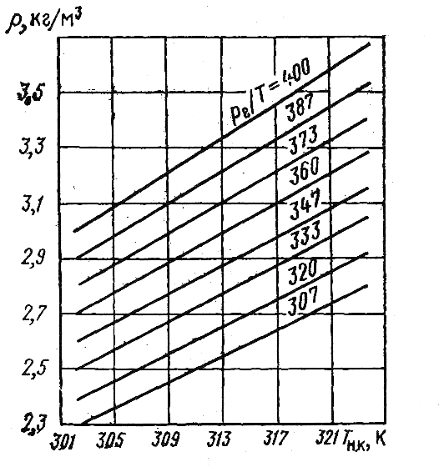

Рис.1. График для определения плотности бензиновых паров

М- молярная масса паров бензина, кг/моль;

- универсальная газовая постоянная, Дж/(моль∙К)



=8314,3 Дж/(моль∙К)



Т – средняя температура бензина, Тпср = 298 К.

8. По формуле Воинова находим молярную массу бензиновых паров

(8)



где Тп=Тн.к-30К (9)

где Тн.к – температура начала кипения бензина, К

Тн.к = 319К,

Тогда Тн=319-3=289К.

Подставляем значение Тн в формулу (8)

М = 52,629-0,246∙289+0,001∙2892=65,056 кг/моль

9. Подставляя данные в формулу (7), получим:



10. Находим суммарное время до окончания закачки бензина

, (10)



где fпр- время простоя резервуара до закачки,

fпр=17,5г

f3- время закачки резервуара,

f3=2,5 часа

f=17,5+2,5=20часов

11. Найдем прирост средней относительной концентрации в газовом пространстве резервуара за время простоя , (табл 25 [2]) , где Сs – концентрация бензиновых паров на линии насыщения.



(для =20часов при солнечной погоде) (11)



12. Вычислим скорость выхода паровоздушной смеси через 2 дыхательных клапана типа НДКМ-200

, (11)



где Q – производительность закачка, м3/ч

Q=60м3/м3,



d – диаметр (внутренний) дыхательного клапана НДКМ-200, d=200мм = 0,2м.

2 – число дыхательных клапанов.



13. Произведем нахождение величины - прироста средней относительной концентрации в газовом пространстве резервуара за время выкачки бензина (по графику24 [2]), рис.3.

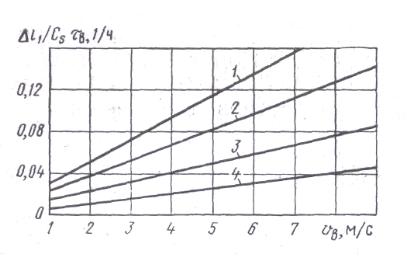

Рис. 3. Зависимость часового прироста относительной концентрации в газовом пространстве во время выкачки из резервуара, оборудованного двумя дыхательными клапанами типа НДКМ:

1 - РВС-300;

2 – РВС-500;

3 – РВС-10 000;

4 – РВС-20 000;

(12)



14. Найдем среднюю относительную концентрацию в газовом пространстве резервуара в рассматриваемый период



(13)



где - высота газового пространства резервуара после закачки бензина, м



=1,09



- высота газового пространства резервуара до закачки бензина, м



=5,09



- время закачки, час. =2,5 часа



- средняя относительная концентрация в газовом пространстве резервуара за время 2,5 часовой закачки



=0,052



- средняя относительная концентрация в газовом пространстве резервуара за время простоя, =0,2



15. Определим давление насыщенных паров бензина

По графику 23 [2] для Тп ср=2980К (рис.4)

Рs= 28800 Па

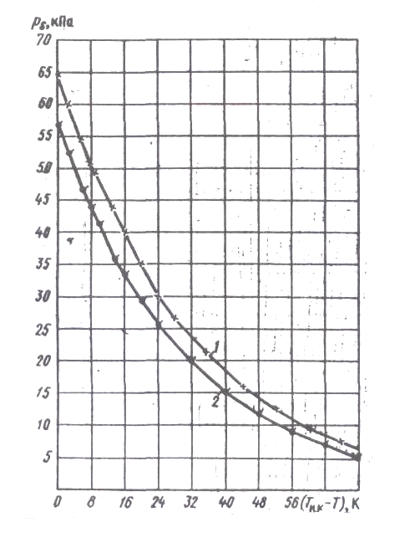

Рис.4. График для определения давления насыщенных паров нефтепродуктов: 1 – авиационные бензины; 2 – автомобильные бензины

16. Определим среднее расчетное парциальное давление паров бензина

(14)



где - средняя относительная концентрация в газовом пространстве резервуара в рассматриваемый период, = 0,544



- среднее расчетное парциальное давление паров бензина, =28800 Па



=0,544ּ28800=15667 Па



17. Рассчитаем потери бензина на одного «большого дыхания»

(15)



где - объем закачиваемого в резервуар бензина за 2,5 часа,



=2,5ּQ=2.5ּ650=1625 м3



- объем газового пространства резервуара перед закачкой бензина, м3, =2070 м3



- абсолютное давление в газовом пространстве в конце закачки



Р2=Ра+Рк.у , (16)

где Ра – барометрическое (атмосферное) давление Ра=101320 Па,

Рк.у – нагрузка дыхательных клапанов, Па

Рк.у = 1962

Р2 = 101320+1962=103282 Па

Р1 – абсолютное давление в газовом пространстве в начале закачки, Па

Р1=Ра-Рк.в. Па, (17)

где Рк.в. – нагрузка вакуумного дыхательного клапана, Рк.в. = 196,2 Па

Р1=101320-196,2=101123,8 Па

Ру – среднее расчетное парциальное давление паров бензина, Ру = 15667 Па

- плотность паров бензина, кг/м3, =2,98 кг/м3



18. Определим, на какое давление должен быть установлен дыхательный клапан, чтобы при расчетных условиях пп. 1-17 не было потерь от «большого дыхания».

(16)



где - объем газового пространства резервуара до закачки, м3, =2070 м3



- объем газового пространства после прекращения закачки, м, =1625 м3



- величина упругости бензиновых паров, Па, =15667 Па



- абсолютное давление в газовом пространстве в конце закачки



=103282 Па



Естественно, такое значительное давление вертикальный цилиндрический резервуар типа РВС выдержать не сможет, поэтому нельзя перегружать дыхательные клапаны во избежание потерь «от большого дыхания».

# 2. Некоторые методы и средства снижения потерь нефти и нефтепродуктов

Транспортирование, хранение, приём и выдача горючего (моторных топлив) обычно сопровождается потерями, которые с точки зрения их предотвращения условно можно разделить на потери естественные, эксплуатационные, организационные и аварийные. Ущерб, наносимый потерями топлива, определяется не только их стоимостью, но и загрязнением окружающей среды [3]. Загрязнение атмосферы парами нефтепродуктов оказывает вредное воздействие на окружающую среду и здоровье человека. К естественным потерям нефтепродуктов следует отнести потери от испарения. Потери топлива при использовании наиболее широко распространённого современного оборудования полностью предотвратить, как правило, невозможно. Их можно в значительной степени снизить путём рациональной организации работ и поддержания на должном уровне технического состояния резервуаров и других сооружений.

## 2.1 Резервуары для хранения легковоспламеняющихся жидкостей

## (ЛВЖ)

При хранении ЛВЖ стравливание паров происходит практически постоянно и только в атмосферу. Периодичность стравливания и количество продуктов, стравливаемых в атмосферу, зависит от типа и конструкции резервуара.

## 2.2 Резервуары с металлическими и синтетическими понтонами

Понтон состоит из металлических поплавков, выполненных в виде коробов - сегментов.

Синтетические понтоны практически непотопляемы вследствие отсутствия полых поплавков, могут легко быть смонтированы как во вновь строящихся, так и в действующих резервуарах, имеют значительно меньший вес и меньшую стоимость по сравнению с металлическими понтонами, незначительно уменьшают полезную емкость резервуара.

Впервые в 1968 г. Ново - Горьковском НПЗ был смонтирован понтон из синтетических материалов в резервуаре с крекинг - бензином. Уменьшение потерь от испарения составило 70 % [3].

Герметичность понтона, плотность затвора и, следовательно, эффективность его эксплуатации характеризуется степенью насыщения бензиновыми парами газового пространства, заключённого между кровлей и понтоном в резервуаре.

Степень насыщения газового пространства в момент замера определяется величиной, измеренной концентрации бензиновых паров, делённой на величину концентрации насыщения при минимальной суточной температуре, имея в виду, что концентрация насыщения по своей величине будет соответствовать давлению насыщенных паров.

При удовлетворительном монтаже понтона и отсутствии дефектов это отношение не должно превышать 0.3, что соответствует сокращению потерь топлива в размере около 80 % по сравнению с резервуаром без понтона. Если отношение меньше 0.3, то понтон работает удовлетворительно, а если больше 0.3, то понтон не имеет достаточной герметичности [3].

## 2.3 Резервуары с плавающей крышей

В отличие от резервуара с понтоном в резервуаре с плавающей крышей отсутствует кровля (рис.5). Существуют резервуары емкостью 3000, 10000, 50000 м3 с плавающими крышами.

Плавающая крыша имеет расположенные по периметру 32 короба - понтона трапециевидной формы. В нижнем положении она покоится на трубчатых опорных стойках на отметке 1800 мм от днища, а при заполнении — поднимается вместе со стойками. Положение плавающей крыши фиксируется двумя направляющими из труб диаметром 500 мм, предназначенных для отбора проб и замера уровня. Вода с плавающей крыши отводится по дренажной системе, состоящей из стальных труб с шарнирами. Спуск с площадки на плавающую крышу происходит по лестнице. Зазор между плавающей крышей и корпусом резервуара по проекту составляет 200 мм (максимальный — 300 мм и минимальный—120 мм). Для герметизации кольцевого зазора между плавающей крышей и корпусом применен мягкий уплотняющий затвор РУМ-1[3].

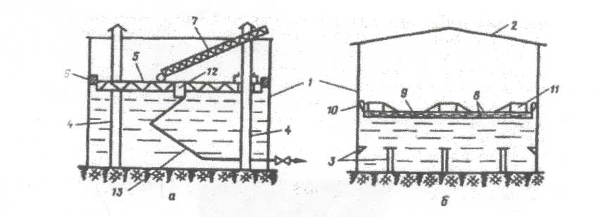

Рис.5 . Схема устройства резервуаров с плавающей крышей (а) и понтоном (б):

1 - корпус резервуара; 2 - стационарная крыша; 3 - нижние опоры понтона, 4 - направляющие плавающей крыши; 5 - плавающая крыша; б -уплотняющий скользящий затвор; 7- скользящая лестница; 8 -пластиковые покрытия понтона; 9 - пенополиуретановый слой; 10 -уплотнители; 11 - кольца жесткости; 12 - сборник осадков; 13 -дренажная система.

По данным [3], в США в среднем для 18000 резервуаров, из которых около 7000 со стационарной крышей, а остальные - с плавающей крышей или понтоном, потери следующие:

Таблица 1

|  |  |  |
| --- | --- | --- |
| Давление насыщенных паров нефтепродукта в резервуаре, кПа | Потери, т/мес, из резервуаров | |
| со стационарной крышей | с плавающей крышей или понтоном |
| 10-35 | 70 | 9 |
| 36-65 | 95 | 18 |
| 67-75 | 325 | 41 |

## 

## 2.4 Резервуары повышенного давления

К резервуарам повышенного давления относятся каплевидные и сферические емкости типа ДИСИ и др. Промышленные испытания по определению эффективности каплевидного резервуара емкостью 2000 м в части сокращения потерь от испарения автобензина при различных операциях впервые проводились в осенний период 1958 г.

Дыхательный клапан был отрегулирован на избыточное давление 3000 мм вод. ст. и вакуум 130 мм вод. ст. Испытания показали, что при низких температурах окружающего воздуха потерь бензина от «малых дыханий» не было. Потери от «больших дыханий» снизились на 33—48%. Резервуары типа ДИСИ имеют емкость 400, 700, 1000 и 2000 м3 и рассчитаны на избыточное давление от 1300 до 2000 мм вод. ст. и вакуум 30—50 мм вод. ст. Расположение поясов ступенчатое. С внутренней стороны стенки для увеличения устойчивости при вакууме имеются кольца жесткости.

Стоимость резервуаров повышенного давления значительно выше стоимости вертикальных цилиндрических «атмосферных» резервуаров. На многих химических и нефтехимических предприятиях большое количество легковоспламеняющихся жидкостей (метанол, этиловый спирт, изопропиловый спирт, стирол, метилстирол и др.) хранят в «атмосферных» резервуарах, вследствие чего происходят большие потери продуктов и загазовывается воздушный бассейн [3].

## 2.5 Резервуары с эластичными полимерными оболочками (ПЭО)

Поиск способов исключения потерь от испарения ЛВЖ при их хранении ведет к разработке конструкции резервуаров с эластичными полимерными оболочками (ПЭО). Эта конструкция вообще исключает потери продукта от испарения.

ПЭО представляет собой мешок, который вкладывается в пространство, образуемое несущими конструкциями. Такие резервуары могут быть наземными и подземными.

Разработаны два типа резервуаров: цилиндрические и траншейные. Цилиндрические резервуары имеют предварительно напряженную стенку, купольное покрытие и грунтовое днище. Внутри этой конструкции подвешивается цилиндрическая полимерная оболочка.

Траншейные резервуары представляют собой котлованы, закрытые железобетонным покрытием или легким перекрытием из полимерных материалов. В траншею свободно укладывается оболочка - вкладыш, в котором хранится продукт.

Оболочки - вкладыши изготавливают из полимерных пленочных материалов: резинотканевые и на основе совмещенного полиамида. Широкое применение находят эластичные резервуары из полимерных материалов небольшого объема для хранения и перевозки автотранспортом [6].

## 2.6 Подземное и подводное хранение топлив

Проводились испытания по хранению углеводородных топлив в шахтных подземных емкостях, сооружаемых в монолитных осадочных, метаморфических и изверженных горных породах.

Производственный эксперимент подтвердил, что при хранении нефтепродуктов в подземных емкостях потерь бензина и дизельных топлив почти не происходит.

За рубежом находит применение подводное хранение топлив. Строительство подводных хранилищ большой емкости непосредственно на морском промысле делает ненужным прокладку нефтепроводов к берегу. Кроме того, нефть из такого хранилища может перекачиваться в крупнотоннажные танкеры, которые из-за своих размеров не могут заходить в порты [6].

## 2.7 Использование дисков – отражателей

Эффективным средством сокращения потерь от «больших дыханий» являются диски-отражатели (рис. 6).

Подвешенный под монтажным патрубком дыхательного клапана диск - отражатель препятствует распространению струи входящего в резервуар воздуха вглубь газового пространства, изменяя направление струи с вертикального на горизонтальное. Слои газового пространства, находящиеся у поверхности продукта, не перемешиваются входящей струей воздуха, и поэтому концентрация паров продукта в паровоздушной смеси, вытесняемой в атмосферу при заполнении резервуара, уменьшается, что снижает потери от «больших дыханий».

Простота конструкции и короткий срок окупаемости позволяют широко внедрять диски-отражатели в резервуарах. Диаметр диска-отражателя обычно равен 2,6—2,8 диаметра люка резервуара, сделанного для дыхательного клапана. Диск-отражатель подвешивается под патрубком люка на расстоянии, равном диаметру последнего, на стойке с фиксатором.

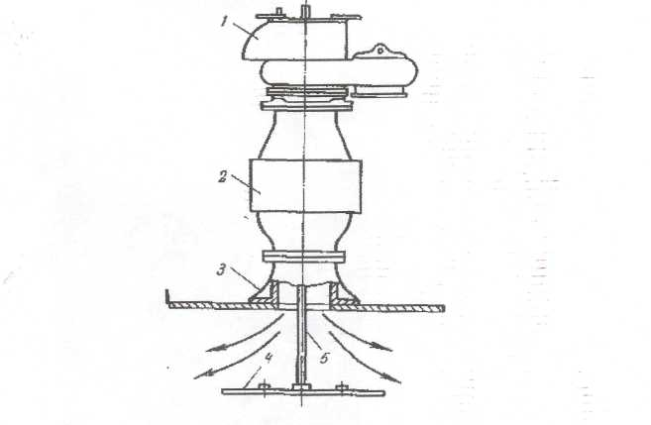

Рис.6. Диск отражатель с центральной стойкой

1 – дыхательный клапан; 2- огне – преградитель; 3 – монтажный патрубок; 4 – диск – отражатель; 5 – стойка для подвешивания диска [2].

# 3. Техника безопасности

Резервуарный парк должен соответствовать нормам и техническим условиям проектирования складских предприятий и хозяйств.

Эксплуатация резервуарного парка организована в соответствии с «Правилами технической эксплуатации резервуаров», другими действующими документами.

Для предупреждения разлива нефтепродукта предусматриваем обвалование высотой, рассчитанной на половину объема резервуаров, с запасом на высоту 0,2 м. На ограждающих валах предусматриваем лестницы – переходы.

Резервуарные парки обеспечиваем первичными средствами пожаротушения.

Наполнение и опорожнение герметичного резервуара осуществляется при производительности насосов, не превышающей норм пропускной способности дыхательных клапанов. Гидравлический клапан заливается незамерзающей жидкостью со сменой его 2-3 раза в год. Существуют сроки осмотра оборудования и арматуры резервуаров.

Резервуары заземлены и имеют молниеотводы. При наполнении резервуаров осуществляется визуальный или автоматический контроль уровня. Лестницы и замерные площадки очищаются от снега и льда.

Водоспускные краны и задвижки в зимнее время утепляем. Открытие и закрытие задвижек необходимо производить плавно, без рывков во избежание гидравлического удара.

# Заключение

Борьба с потерями нефтепродуктов в настоящее время очень актуальна и приобретает на нефтяных объектах все большее распространение, т.к. легче и экономичнее внедрить мероприятие, быстро себя окупающее, чем вводить новую скважину в эксплуатацию.

В своей работе я предпринял попытку разобрать вопрос определения величины потерь «от большого дыхания» резервуара, но существуют и другие разновидности потерь легких фракций от испарения, такие как потери от «малого дыхания», от обратного выдоха, от вентиляции газового пространства, от выдувания «газового сифона» и т.д.

В качестве жидких потерь тоже существует немало различных видов – аварий, утечки, смешение при последовательной перекачке, слив остатков цистерн на промывочно-пропарочных пунктах, зачистке резервуаров, перелив резервуаров, неполная очистка сточных вод перед сбросом в водоемы.

Во втором разделе при анализе методов борьбы с потерями ограниченный объем выпускной работы не позволил остановиться еще на ряде способов, применяющихся у нас в России и за рубежом.

Сюда можно отнести газоуравнительную систему с газосборником и без него, перевод резервуаров на повышенное избыточное давление, изотермическое хранение, применение микрошариков и пен и т.д.

# Список литературы

1. Едигаров С.Г., Бобровский С.А. Проектирование и эксплуатация нефтебаз и газохранилищ. М.: Недра, 1993
2. Константинов Н.А. Потери нефти и нефтепродуктов. М.: Недра, 1991
3. Новоселов В.Ф. Расчеты при проектировании и эксплуатации нефтебаз и нефтепродуктов М.: Недра, 1995
4. Нормы естественной убыли нефтепродуктов, М.: Вега, 2004 г.
5. Семенова Б.А. Вопросы экономики при хранении нефтепродуктов. М.: ВНИИОЭНГ, 1992.
6. Шишкин Г.В. Справочник по проектированию нефтебаз, М.: Недра, 1998